 | Γραπτή Δοκιμασία Τετραμήνου
 | Όνομα: |  | Τμήμα:
 | Επώνυμο: |  | Βαθμός:

Θέμα Α
Να ζωγραφίσετε το σχήμα που θα σχεδιαστεί αν εκτελεστεί το παρακάτω τμήμα κώδικα.
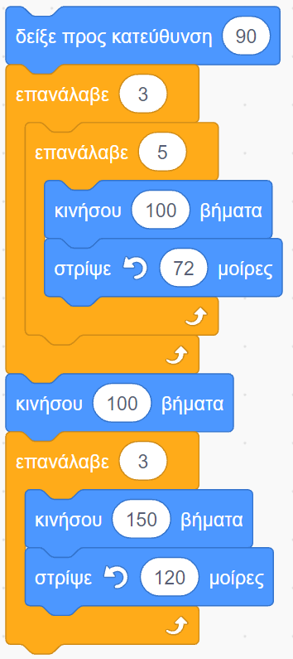

Θέμα Β
Συμπληρώστε σε κάθε πίνακα τις τελικές τιμές που θα έχουν οι μεταβλητές Α, Β, Δ μετά την εκτέλεση κάθε προγράμματος. Όπου δεν ορίζεται μεταβλητή το κουτάκι μένει κενό. Τα προγράμματα εκτελούνται με την σειρά. Δηλαδή πρώτα εκτελείται το πρόγραμμα 1, μετά το πρόγραμμα 2 κ.ο.κ.
Πρόγραμμα 1 | Τελικό Αποτέλεσμα
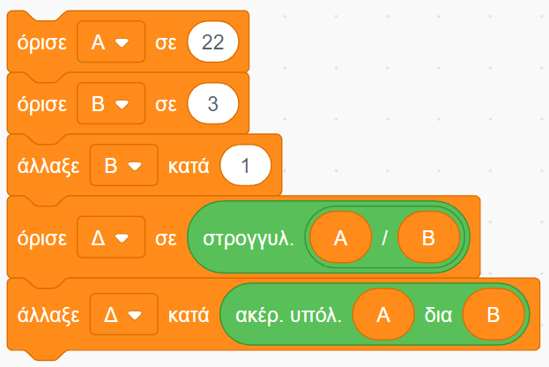
  Α
  Β
  Δ

  Πρόγραμμα 2 | Τελικό Αποτέλεσμα
  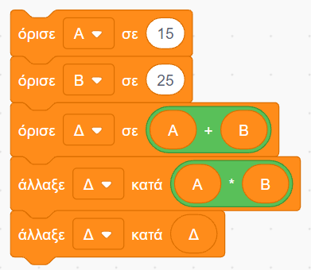
    Α
    Β
    Δ
  Πρόγραμμα 3 | Τελικό Αποτέλεσμα
  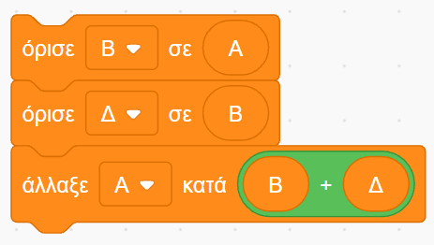
    Α
    Β
    Δ

  Πρόγραμμα 4 | Τελικό Αποτέλεσμα
  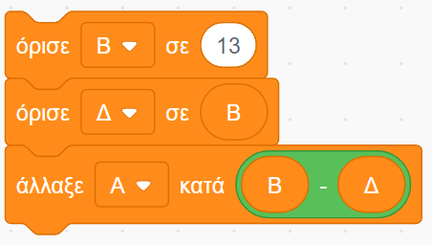
    Α
    Β
    Δ
  Πρόγραμμα 5 | Τελικό Αποτέλεσμα
  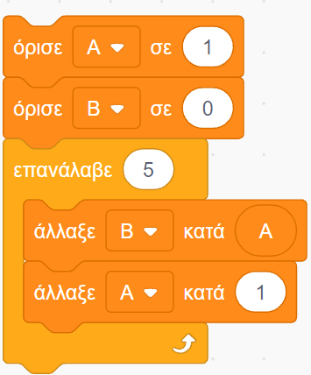
    Α
    Β
    Δ

  Πρόγραμμα 6 | Τελικό Αποτέλεσμα
  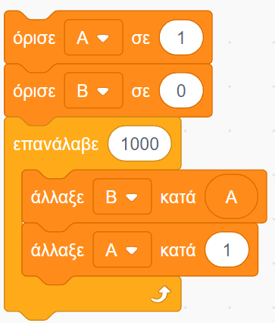
    Α
    Β
    Δ
  Πρόγραμμα 7 | Τελικό Αποτέλεσμα
  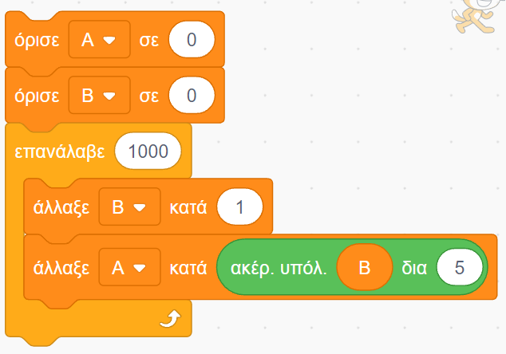
    Α
    Β
    Δ

